

Пульт для управления световыми приборами
Bright 288
Руководство пользователя

Содержание
1. Краткое описание пульта Bright 288 1
1.1. Настройка пульта 1
1.2. Передняя панель пульта 1
1.2.1. Кнопки приборов 2
1.2.2. Атрибуты 2
1.2.3. Функции 2
1.2.4. Пресеты 2
1.2.5. Эффект «чейз» 2
1.2.6. ЖК-экран 3
1.2.7. Круглые ручки 3
1.2.8. Кнопки меню 3
1.2.9. Кнопки режима «чейз» 3
1.2.10. Другие кнопки управления 3
1.2.11. ЗАТЕМНЕНИЕ 3
1.2.12. Прочие устройства 4
1.3. Задняя панель пульта 4
1.3.1. Выход DMX 4
1.3.2. Звуковой вход 4
1.3.3. MIDI-порт 4
1.3.4. Разъем питания и предохранитель 4
1.4. Удаление всех данных 5
2. Привязка 6
2.1. Привязка адреса DMX 6
2.2. Просмотр состояния привязки 6
2.3. Привязка приборов 6
2.4. Настройка каналов приборов 8
3. Ручное управление приборами 9
3.1. Выбор ручного управления приборами 9
3.2. Включение прибора 9
3.3. Просмотр выходного значения 9
3.4. Изменение значений атрибутов приборов 9
3.5. Использование пресетов 10
3.6. Запуск эффекта 10
3.7. Ручное удаление 10
3.8. Использование группы 10
4. Редактирование пресета 11
5. Эффекты 12

Содержание
6. Эффект «чейз» 13
6.1. Создание «чейза» 13
6.2. Изменение времени шагов «чейза» по отдельности 14
6.3. Редактирование «чейза» 15
6.3.1. Редактирование шага «чейза» 15
6.3.2. Вставка шага в «чейз» 15
6.3.3. Удаление шага из «чейза» 15
6.3.4. Изменение нумерации шагов «чейза» 16
6.4. Запуск «чейза» 16
6.4.1. Просмотр выполнения «чейза» 16
6.4.2. Изменение страницы «чейза» 16
6.4.3. Перевод в текущее состояние 16
6.4.4. Светомузыка 17
6.4.5. Изменение глобального времени 17
6.4.6. Изменение скорости «чейза» 17
7. Расширенные функции 18
7.1. Копирование 18
7.1.1. Копирование пресета 18
7.1.2. Копировать «чейз» 18
7.2. Удаление 18
7.2.1. Удаление пресета 18
7.2.2. Удаление «чейза» 19
7.2.3. Удаление прибора 19
8. Управление библиотекой приборов 20
8.1. Обновление библиотеки приборов 20
8.2. Просмотр библиотеки системных приборов 20
8.3. Пользовательская библиотека 20
8.3.1. Добавление нового прибора 21
8.3.2. Редактирование пользовательского прибора 22
8.3.3. Удаление прибора 22
9. Управление файлами 23
9.1. Загрузка файла шоу 23
9.2. Резервное копирование файла шоу 23
9.3. Функции для работы с USB-накопителем 23
9.3.1. Удаление документа 24
9.3.2. Просмотр свободного места на USB-накопителе 24
9.3.3. Форматирование USB-накопителя 24

Содержание
10. Настройка системы 25
10.1. Удаление данных 25
10.1.1. Удаление всех данных 25
10.1.2. Удаление данных всех пресетов 25
10.1.3. Удаление данных всех «чейзов» 25
10.2. Пользовательские настройки 26
10.2.1. Настройка языка 26
10.2.2. Настройка MIDI 26
10.3. Обновление программного обеспечения 27
11. Технические характеристики 28

1. Краткое описание пульта Bright 288
Bright 288 — это специальный пульт интеллектуального управления освещением. Для удобства руководство разделено на 11 глав. Важный текст выделен серой заливкой, при необходимости приводятся примеры для лучшего понимания.
Названия кнопок заключены в рамку, например, Enter, а пункты меню на дисплее — в квадратные скобки, например [FileSystem].

1.1. Настройка пульта
Перед использованием пульта необходимо выполнить следующие подключения:
• Подключите пульт к источнику питания переменного тока;
Примечание: проверьте напряжение сети, оно должно находиться в диапазоне 100–240 В
• Подключите приборы с помощью DMX-кабелей.
Для вывода основного и резервного сигнала DMX имеются два отдельных разъема с оптической развязкой.

1.2. Передняя панель пульта
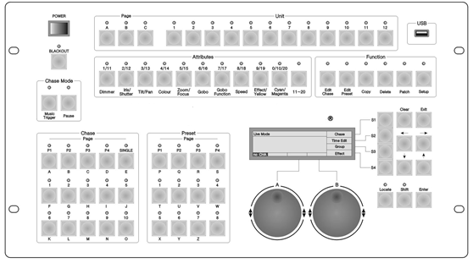

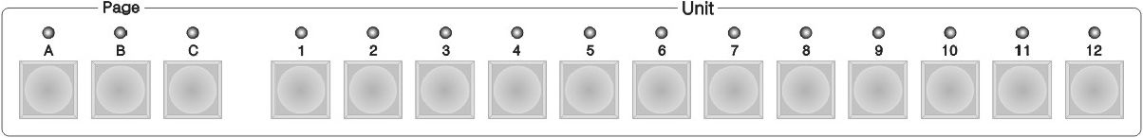
1.2.1. Кнопки приборов
В пульте предусмотрено 3 страницы A–C, каждой из которых можно назначить 12 приборов, каждая кнопка в секции Unit позволяет привязать один прибор. Таким образом, всего можно привязать 36 приборов.

1.2.2. Атрибуты
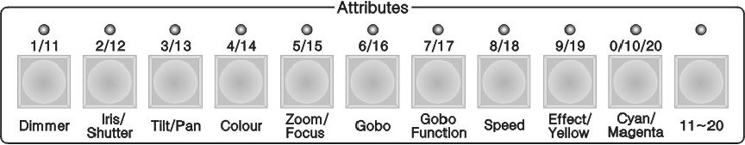
Эти кнопки используются для выбора различных атрибутов приборов и работы с цветовыми кругами. Можно настроить значение яркости, расположение, цвет и трафарет прибора и т.д.

1.2.3. Функции
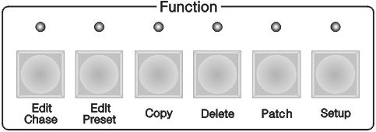
В секции Function есть 6 кнопок:
Edit Chase — создание или редактирование «чейза»;
Edit Preset — редактирование пресета;
Copy — функция копирования;
Delete — функция удаления;
Patch — привязка приборов;
Setup — настройка пульта.

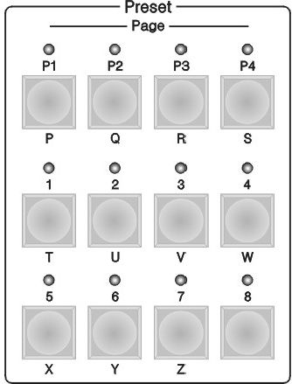
1.2.4. Пресеты
На пульте есть 4 страницы P1–P4, на каждой из которых находится 8 кнопок пресетов, всего 32 кнопки пресетов. После привязки некоторые данные берутся из библиотеки приборов, но их также можно задать вручную.
Кнопки пресетов имеют две функции:
1. Быстрое смешивание всех параметров, изменение цвета, трафарета или расположения приборов и т.д;
2. Ввод английских букв.

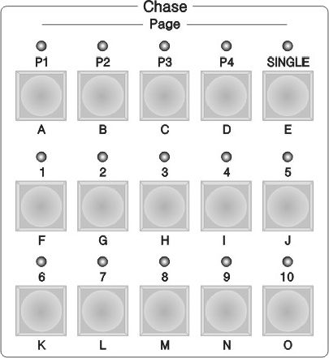
1.2.5. Эффект «чейз»
На пульте есть 4 страницы для эффекта «чейз» P1–P4, на каждой из которых находится по 10 кнопок эффекта «чейз». Таким образом, всего доступно 40 «чейзов».
Кнопки «чейзов» выполняют две функции:
1. Быстрый запуск «чейза»;
2. Ввод английских букв.
Нажмите кнопку Single. Когда индикатор горит, можно запустить только один «чейз». Когда индикатор не горит, можно запустить несколько «чейзов» одновременно.

1.2.6. ЖК-экран
Отображение разнообразной информации в различных меню.

1.2.7. Круглые ручки
Ручки A и B используются для настройки значений всех атрибутов приборов, а также всех управляющих параметров эффектов.

1.2.8. Кнопки меню
Справа от ЖК-экрана расположены 4 кнопки, S1–S4, функции которых зависят от текущего состояния пульта. В различных ситуациях активные функции кнопок отображаются в соответствующем месте на экране.

1.2.9. Кнопки режима «чейз»
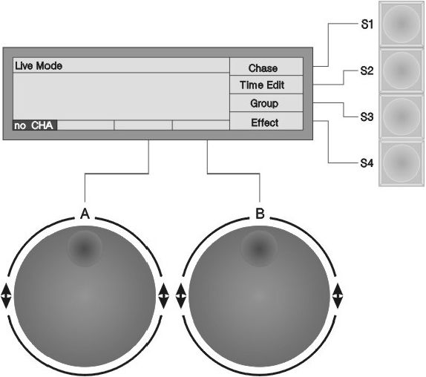
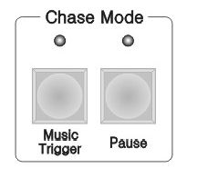 | Music Trigger — светомузыка;  Pause — приостановить «чейз».

1.2.10. Другие кнопки управления
Locate — нажмите эту кнопку, чтобы выбранные приборы светились белым светом. Будет установлен средний угол поворота/наклона, что позволит легко найти нужные приборы и расположить их в соответствии с вашими потребностями;
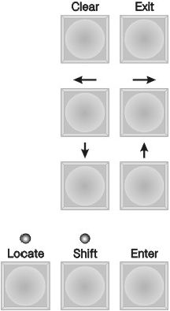
Shift — функции этой кнопки будут рассмотрены в следующей главе;
Exit — функции этой кнопки будут рассмотрены в следующей главе;
Clear — функции этой кнопки будут рассмотрены в следующей главе;
Enter — функции этой кнопки будут рассмотрены в следующей главе;
— переход между страницами меню на ЖК-экране;
— переход между элементами на ЖК-экране.

1.2.11. ЗАТЕМНЕНИЕ

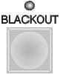
При нажатии кнопки BLACKOUT (светодиод мигает) все значения яркости приборов будут сброшены до нуля. Значение яркости будет восстановлено при повторном нажатии кнопки BLACKOUT (светодиод погаснет).

1.2.12. Прочие устройства
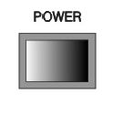 | Выключатель питания пульта;
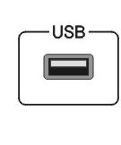 | Разъем USB для резервного копирования данных пульта, обновления библиотеки приборов, а также обновления встроенного ПО.

1.3. Задняя панель пульта

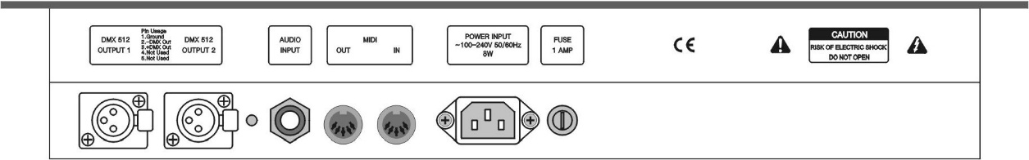

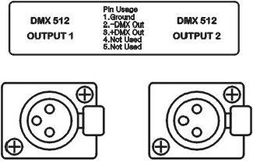
1.3.1. Выход DMX
Для вывода основного и резервного сигнала DMX имеются два отдельных разъема с оптической развязкой.

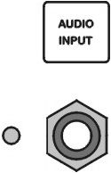
1.3.2. Звуковой вход
Пульт позволяет улавливать низкие частоты и ритм звукового сигнала для запуска «чейза», чтобы автоматически следовать за этим сигналом.
Существует два способа ввода звуковых сигналов:
1. Через стереоразъем 1/4 дюйма или через микрофон пульта. При подключении через стереоразъем пульт будет использовать аудиосигналы, передаваемые по стереокабелю;
2. Улавливание звука с помощью микрофона.

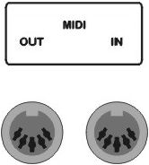
1.3.3. MIDI-порт
Пульт не только может управляться MIDI-сигналами, но также может отправлять MIDI-сигналы на другой пульт. Обратитесь к соответствующей главе для получения дополнительной информации об управлении командами.

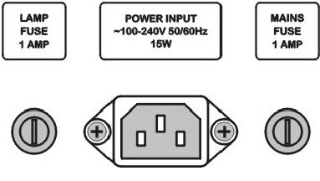
1.3.4. Разъем питания и предохранитель
Пульт может работать в широком диапазоне напряжений (100–240 В пер. тока, 50–60 Гц). Поэтому его можно использовать в любой стране мира. Если вам необходимо заменить предохранитель, отсоедините кабель питания для обеспечения безопасной работы.

1.4. Удаление всех данных
Примечание: все данные в пульте, включая все привязки приборов, пресеты и «чейзы», будут удалены, за исключением библиотеки приборов.
Рекомендуется удалить все данные из нового пульта, чтобы избежать непредсказуемых ошибок, вызванных неправильной привязкой.
Этапы удаления данных:
• В режиме «Live Mode» (Прямой эфир) (нажмите Exit, если вы не находитесь в этом режиме);
• Нажмите Setup, чтобы войти в меню «Supervise» (Управление);
• Нажмите S3 [System] (Система);
• Нажмите S1 [Clear Data] (Удалить данные);
• Нажмите S1 [Clear All] (Удалить все);
• Нажмите S1 [Confirm](Подтвердить), чтобы завершить удаление и выйти.

2. Привязка
После удаления всех данных пульта необходимо выполнить привязку приборов в соответствии с условиями подключения приборов, чтобы использовать программные клавиши 1–12 на 3 страницах. Каждая кнопка рассчитана на один прибор. Перед привязкой необходимо уточнить параметры приборов и текущий начальный адрес DMX.

2.1. Привязка адреса DMX
При привязке приборов на ЖК-экране отображаются текущие привязанные адреса приборов и автоматически указываются рекомендуемые адреса DMX. Эти свободные адреса DMX обозначены словом «Free».
Вы можете распределить DMX-адреса приборов путем ручной привязки в соответствии с заранее продуманной схемой. В первой строке ЖК-экрана отображается следующий DMX-адрес, который нужно привязать, изменения можно вносить с помощью ручки управления А. Если адрес DMX был привязан, номер будет мигать, пульт автоматически прерывает итеративную привязку.

2.2. Просмотр состояния привязки
• Нажмите кнопку Patch, чтобы перейти в меню «Setup Patch» (Настройки привязки).
• Нажмите S2 [View] (Просмотр), на ЖК-экране появится текущий привязанный прибор и адрес DMX;
• Для перехода между страницами нажимайте S2 или S3;
• Нажмите S4 [Cancel] (Отмена) для выхода, нажмите Patch для возврата в режим «Live Mode».

2.3. Привязка приборов
В пульте есть два типа библиотек:
1. Библиотека системных приборов. На заводе в пульт была загружена последняя версия библиотеки приборов. Посетите наш сайт, чтобы скачать последнюю версию библиотеки и загрузить ее в пульт.
2. Библиотека пользовательских приборов. Если модель ваших приборов отсутствует в системной библиотеке, вы можете создать ее самостоятельно.
Примечание: для перехода между страницами используйте кнопки  или . Введите нужную английскую букву для быстрого перехода к начальной букве названия производителя или модели прибора. С помощью кнопок  или  выберите производителя или модель прибора.
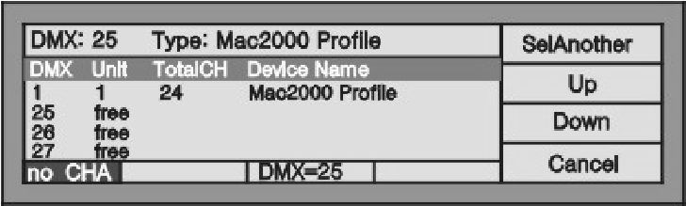
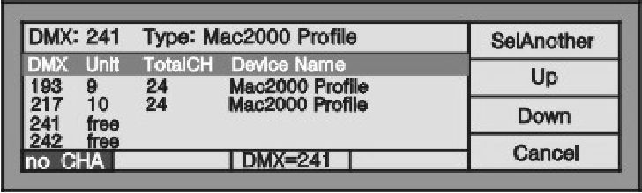
Пример: привяжите Martin Mac2000 Profile с 24 каналами к кнопке 1 на странице A, начальный адрес DMX = 1, используйте от 1 до 24 каналов DMX;
• Нажмите кнопку Patch, чтобы перейти в меню «Setup Patch» (Настройки привязки).
• Нажмите S1 [Fixture] (Прибор);
• Нажмите S1 [SystemLib.] (Системная библиотека);
• Нажмите S2 и выберите порядок, заданный производителем. Вы можете выполнить поиск по модели прибора или производителю;
• Нажмите M (как кнопку с цифрой 8 в секции «чейза»), откроется список производителей, начиная с M. Найдите Martin с помощью  или ;
• Нажмите S1 [Confirm] (Подтвердить). Затем на жидкокристаллическом экране появляются все модели приборов производителя;
• Нажмите М, чтобы перейти к моделям, начинающимся с M. Найдите Mac2000 Profile 24CH с помощью кнопок  или ;
• Нажмите S1 [Confirm] (Подтвердить);
• Консоль автоматически привяжет начальный адрес DMX. При необходимости изменения можно внести с помощью ручки управления А. Здесь мы меняем DMX-адрес на 1 с помощью ручки A;
• Нажмите кнопку страницы А в секции «Unit» и нажмите кнопку 1, чтобы привязать прибор к этой кнопке;
• Нажмите кнопку Patch для выхода и возврата в режим «Live Mode».
Пример: привяжите 9 приборов Martin Mac2000 Profile с 24 каналами к кнопкам 2–10 на странице A, DMX-адрес будет автоматически привязан к адресу, указанному в предыдущем примере (таким образом, вы начнете с DMX-адреса 25):
• Нажмите кнопку Patch, чтобы перейти в меню «Setup Patch» (Настройки привязки);
• Нажмите кнопку S1 [Fixture] (Прибор);
• Нажмите S1 [SystemLib.] (Системная библиотека);
• Нажмите S2 и выберите порядок, заданный производителем. Вы можете выполнить поиск по модели прибора или производителю;
• Нажмите M (как кнопку с цифрой 8 в секции «чейза»), откроется список производителей, начиная с M. Найдите Martin с помощью  или ;
• Нажмите S1 [Confirm] (Подтвердить). Затем на жидкокристаллическом экране появляются все модели приборов производителя;
• Нажмите M, чтобы перейти к моделям, название которых начинается с M. Найдите Mac2000 Profile 24CH с помощью кнопок  или ;
• Нажмите S1 [Confirm] (Подтвердить);
• Консоль автоматически привяжет начальный адрес DMX. При необходимости изменения можно внести с помощью ручки управления А. Здесь мы меняем DMX-адрес на 25 с помощью ручки A;
• Нажмите кнопку страницы А в секции «Unit»;
• Нажмите кнопку 2 и удерживайте ее до тех пор, пока не нажмете кнопку 10, чтобы одновременно привязать 9 приборов;
• Нажмите кнопку Patch для выхода и возврата в режим «Live Mode».
При привязке нажимайте кнопку S1 [SelAnother] (Выбрать другой), которая позволяет привязать другие модели приборов; S2 [Up] (Вверх) и S3 [Down] (Вниз) можно использовать для просмотра информации о привязке.

2.4. Настройка каналов приборов
Можно управлять приборами, установленными на сцене, если поменять местами оси наклона и поворота, инвертировать панорамирование и/или наклон, чтобы зеркальное движение обеспечивало более непосредственное и прямое управление.
Примечание: настройку нужно выполнить до программирования шоу. В противном случае при запуске программы будут возникать ошибки в направлении перемещения.
Настройка каналов приборов выполняется следующим образом:
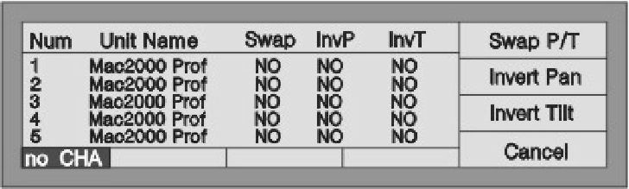
• Нажмите кнопку Patch, чтобы перейти в меню «Setup Patch» (Настройки привязки);
• Нажмите S3 [ChannelSet] (Настройка каналов);
• Нажимайте кнопку или , чтобы выбрать прибор, необходимый для настройки его канала;
• Нажмите S1 [Swap P/T] (Поменять местами наклон/поворот), S2 [Invert Pan] (Инвертировать наклон) или S3 [Invert Tilt] (Инвертировать наклон) в зависимости от потребностей;
• Нажмите S4 [Cancel] (Отмена) для выхода;
• Нажмите кнопку Patch, чтобы завершить привязку.

3. Ручное управление приборами
В этой главе описывается, как управлять приборами вручную.

3.1. Выбор ручного управления приборами
Инструкции по эксплуатации: сначала выберите и включите прибор, затем настройте значение атрибута выбранного прибора или запустите эффект напрямую.
Прежде всего, выберите приборы, которыми необходимо управлять. Выберите страницу A–C, затем в секции «Unit» выберите приборы, которыми необходимо управлять. Вы можете выбрать один или несколько приборов одновременно.
Быстрый выбор: если вам нужно выбрать приборы 1–10, нажмите кнопку 1 и удерживайте ее до тех пор, пока не нажмете кнопку 10.
Примечание: если кнопки приборов не привязаны ни к одному из приборов, вы не сможете выбрать приборы, и индикаторы над кнопками не будут гореть.

3.2. Включение прибора
Порядок действий:
• Выберите приборы в секции «Unit»;
• Нажмите Locate (Найти);
• Нажмите S1 [Locate Fix.] (Найти прибор), чтобы включить свет, для нужного прибора будет автоматически установлено среднее значение наклона/поворота.

3.3. Просмотр выходного значения
В ручном режиме на ЖК-экране отображается текущее значение атрибутов.
Формат отображения: номер канала + CH + выходное значение, например: 19CH255 означает, что выходное значение канала 19 равно 255
Порядок действий:
• Нажмите Locate (Найти);
• Переключитесь на отображение диапазона каналов с помощью кнопки S2.

3.4. Изменение значений атрибутов приборов
Нажмите кнопку атрибута, чтобы настроить атрибут, который вам нужен, после чего в нижней части ЖК-экрана появится специальное обозначение. Настройте значение с помощью соответствующей ручки. Для разных приборов разные значения атрибутов, их все можно показать на экране.
В разделе атрибутов есть 10 кнопок атрибутов, нажмите 11-20, чтобы переключиться с атрибутов 1-10 на атрибуты 11-20. Каждая кнопка атрибута позволяет управлять одним или двумя атрибутами, разные модели приборов имеют разные атрибуты.
Используйте ручки управления, чтобы изменить значение атрибута:
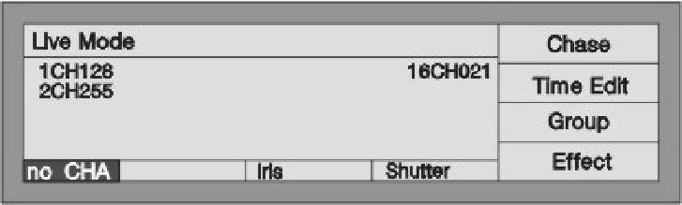
• Выберите приборы и включите их, как указано выше;
• Нажмите кнопку атрибута, после чего соответствующий атрибут отобразится в нижней части ЖК-дисплея.
• Используйте ручку A или B для настройки значения.
Если пользовательский прибор отсутствует в библиотеке приборов, будут отображаться только каналы яркости, наклона и поворота. Любые другие каналы DMX будут привязаны к другим кнопкам атрибутов, на экране будет непосредственно отображаться номер канала.

3.5. Использование пресетов
В пресете сохранены некоторые заранее заданные значения приборов (в соответствии с данными прибора), пользователи могут менять атрибуты напрямую с помощью кнопок пресетов, например, яркость, цвет, трафарет или расположение.

3.6. Запуск эффекта
Обратитесь к введению в главе 5.

3.7. Ручное удаление
Приборы, управляемые вручную, можно удалить, нажав Clear, особенно при редактировании Cue и чейза вы можете быстро удалить ненужные эффекты.

3.8. Использование группы
Вы можете объединить несколько приборов в группу, чтобы ими было легко управлять вместе.
Пример: объединить кнопки 1-10 на странице 1 в группу 1
• В режиме «Live Mode» нажмите кнопку 1-10 на странице 1;
• Нажмите S3 [Group] (Группа);
• Ручка управления A для установки номера текущей группы 1, который отображается на дисплее.
• Нажмите S3 [Save Group](Сохранить группу).
После того как вы создали группу, можно быстро выбрать нужные приборы.
Пример: выбор группы 1
• В режиме «Live Mode» нажмите S3 [Group] (Группа);
• Вращайте ручку A, чтобы задать номер 1;
• Нажмите S1 [Load Group](Загрузить группу), будут выбраны приборы 1-10 на странице 1.

4. Редактирование пресета
В пульте есть 4 страницы пресетов, на каждой из которых находится по 8 кнопок пресетов. Можно сохранить 32 пресета в таблице пресетов. После привязки некоторые пресеты уже заданы (в соответствии с данными прибора). Можно привязать одно или несколько значений атрибутов каналов для приборов к одной кнопке пресета, чтобы быстро вызвать их во время шоу или программирования.
После сохранения пресета нажмите кнопку пресета, чтобы быстро изменить значения каналов, такие как яркость, цвет, трафарет и поворот/наклон.
При сохранении пресета есть две опции:
1. [Changed CH] — сохраняются только те атрибуты, которые были изменены;
2. [All Stage] — в пресет сохраняется вся сцена с приборами.
Пример: сохранение красного цвета приборов в разделе пресетов.
• Измените канал цвета выбранных приборов на красный. Если выбрано несколько моделей светильников, вам необходимо настроить их соответствующим образом.
• После завершения редактирования снова выберите эти приборы (индикаторы над их кнопками горят);
• Нажмите кнопку Edit Preset, чтобы перейти в режим «Edit Presets» (Редактирование пресетов). Индикатор над кнопками пресетов, в которых есть данные, будет мигать;
• Нажмите S1 [Change CH] (Изменить канал);
• Нажмите кнопку пресета в разделе пресетов, чтобы сохранить данные пресета (если индикатор не горит, то на кнопки не назначены пресеты);
• Нажмите кнопку Clear, чтобы удалить выбранные приборы.

5. Эффекты
В пульте есть генератор эффектов, который позволяет создавать различные световые эффекты с гораздо меньшим объемом программирования.
Для запуска эффекта лучше использовать как минимум 4 соседних прибора. Каждый «чейз» позволяет запустить два эффекта одновременно, а также осуществлять ручное управление.
После настройки атрибутов канала, таких как поворот/наклон, цвет или трафарет и т.д., можно выбрать группу приборов для автоматического запуска эффекта перемещения с помощью пульта. Нажимайте  для перехода между страницами, нажимайте  или S1–S4 для выбора эффекта перемещения, нажмите Enter для подтверждения.
Использование эффекта:
• Для ручного управления приборами выберите несколько соседних приборов в секции «Unit»;
• Нажмите Locate (Найти);
• Нажмите S1 [LocateFix.] (Найти прибор), чтобы включить выбранные приборы;
• Использование ручки управления для изменения атрибутов приборов, регулировки поворота/наклона;
• В режиме «Live Mode» нажмите S4 и войдите в раздел [Effect] (Эффект);
• Нажмите S1 [Sel Effect] (Выбрать эффект);
• Нажимайте  для перехода между страницами, нажимайте или S1–S4 для выбора одного из движущихся эффектов;
• Нажмите Enter для подтверждения запуска;
• В этом меню используйте ручку управления A, B для изменения размера и скорости
• Нажмите S4, чтобы перейти от [Size&Speed] (Размер и скорость) к [Spread] (Размах), используйте ручку управления B для изменения значения угла. Снова нажмите S4, чтобы вернуться к [Size&Speed];
• Снова нажмите кнопку S1, чтобы выбрать одновременный запуск другого движущегося эффекта;
• Если были запущены два движущихся эффекта, нажимайте для переключения в текущее состояние, затем вы можете настроить каждый из параметров эффекта с помощью ручек управления A, B и S4;
• Нажмите S3, чтобы изменить направление движения;
• Нажмите S2 [DEL Effect] (Удалить эффект), чтобы прекратить работу включенного эффекта.
Если после входа в меню движущихся эффектов вы не выбрали какой-либо эффект, вы можете выйти, нажав кнопку Exit.

6. Эффект «чейз»
У каждого «чейза» есть 3 временных параметра: «HTP FadeIn», «LTP FadeIn», «LTP wait» Значения по умолчанию для них следующие: HTP fadeIn =0, LTP fadeIn =1, LTP wait =0 (с).
«Чейз» включает в себя несколько шагов. Каждый из них имеет 3 параметра времени и параметры режима соединения: "HTP FadeIn", "LTP FadeIn", "LTP wait".
Обратите внимание: при редактировании вы можете изменить независимое значение времени одного из шагов. После изменения соответствующее значение времени не будет заменено на глобальное время.
У каждого «чейза» также есть глобальное время. При изменении глобального времени «чейза» глобальное время заменит стандартное значение независимого времени шага, но это не повлияет на время шага, независимое время которого было изменено. После изменения глобальное время будет сохранено.
Во время выполнения «чейза» можно временно использовать ручку управления A для регулировки скорости одного из шагов (PB Speed), диапазон регулировки составляет от 10% до 500%. Глобальное время «чейза», умноженное на процент, является фактическим временем выполнения текущего шага «чейза».
На самом деле глобальное время «чейза» используется для управления базовой скоростью выполнения соответствующей программы, в то время как PB Speed используется для временного изменения скорости «чейза». Временное значение скорости не будет сохранено при выключении пульта, PB Speed автоматически восстановится до 100% при следующем включении пульта.

6.1. Создание «чейза»
Порядок действий:
• Нажмите Edit Chase и войдите в меню «Program Chase» (Программа чейза);
• Нажмите кнопку, которую нужно отредактировать, в секции Chase (Всего 40 «чейзов», на каждой странице по 10 «чейзов»). Индикаторы кнопок «чейзов», к которым привязаны программы, будут мигать. Если индикатор не горит, то программы нет. Если нажать кнопку без программы, то к этой кнопке будет привязан новый «чейз».
• Создайте необходимую сцену и эффект с помощью ручного управления;
• Нажмите S1 [Save Step] (Сохранить шаг) (убедитесь, что выбраны все приборы), сохранение можно выполнить двумя способами:
1. Если вы хотите сохранить последний шаг, нажмите S1 [Save to Last] (Сохранить последним), чтобы сохранить шаг в конце программы;
2. Нажимайте кнопки поиска, а также кнопки страниц P1–P4, если шагов более 10, чтобы выбрать номер шага для сохранения в качестве шага этого «чейза». Например, вы отредактировали 4 шага. Если вы нажмете кнопку шага, номер которого больше 4, этот шаг будет сохранен как 5-й шаг; если вы нажмете кнопку шага 3, предыдущий шаг, привязанный к кнопке 3, будет заменен. Если индикаторы 10 кнопок шагов горят, перейдите на другую страницу P1–P4, затем нажимайте кнопки для сохранения;
• Если вы хотите добавить движущийся эффект в один из шагов, нажмите S4, подробная информация приведена в главах выше. Если на шаге чейза добавлен движущийся эффект, в пункте Effect (Эффект) появится слово Yes (Да). Два эффекта могут выполняться одновременно;
• Повторите операцию ручного управления, создания нового эффекта и сохранения шага;
• После завершения редактирования всех шагов «чейза» нажмите Edit Chase, чтобы выйти из режима редактирования;
• Наконец, нажмите Clear, чтобы выйти из режима ручного управления.
На экране отображаются только 4 шага «чейза», для просмотра других шагов с нажимайте кнопки  и .

6.2. Изменение времени шагов «чейза» по отдельности
При редактировании шага чейза вы можете настроить независимое время шага чейза
Каждый чейз содержит 3 независимых значения времени, как показано ниже:
1. Fade in — время шага, которое тратится на HTP Fade in.
2. LTP Fade in — все время, которое используется для LTP Fade in.
3. LTP Wait — время между началом шага и началом LTP Fade in.
При программировании «чейза» для каждого шага «чейза» по умолчанию есть 3 независимых значения времени. Если вы хотите, чтобы время шага чейза не менялось и не зависило от глобального времени, можно задать независимое время при программировании или настройке шага чейза:
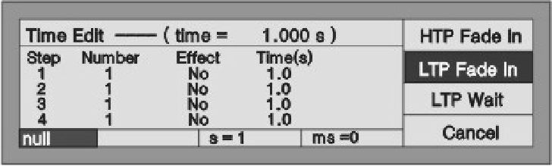
• Нажмите Edit Chase в режиме «Live Mode»;
• Выберите «чейз», который нужно отредактировать;
• Нажмите S2 [Step Time] (Время шага);
• Нажмите кнопку шага в секции «Chase», чтобы выбрать шаг «чейза», который нужно отредактировать;
• Нажмите S1, S2, S3, чтобы выбрать независимое значение времени, которое необходимо отредактировать;
• Вращайте ручку управления A для настройки секунд и ручку управления B для настройки миллисекунд;
• Нажмите Enter для подтверждения сохранения;
• Нажмите S4 [Cancel] (Отмена).
Нажмите кнопку Edit Chase, чтобы выйти из режима редактирования после завершения.
Во время выполнения измененное глобальное время заменит независимое стандартное время шага чейза, но измененное независимое время не будет заменено.

6.3. Редактирование «чейза»
Далее описано, как редактировать, вставлять и удалять шаги «чейза».

6.3.1. Редактирование шага «чейза»
• Нажмите Edit Chase и войдите в меню «Program Chase» (Программа чейза);
• Нажмите кнопку шага в нужном «чейзе»;
• Нажимайте  или , чтобы просмотреть шаги «чейза» и найти шаг, который нужно изменить;
• Создайте сцену или эффекты вручную;
• Нажмите S1 [Save Step] (Сохранить шаг) (при сохранении должны быть выбраны все приборы);
• Нажмите соответствующую кнопку с номером шага чейза, замените исходные данные на данные ручного управления. Например, вы изменили 4 шага и хотите заменить 3-й шаг, нажмите шага 3, предыдущий шаг, привязанный к кнопке 3, будет заменен;
• После замены нажмите Edit Chase, чтобы выйти;
• Нажмите кнопку Clear, чтобы выйти из режима ручного управления.

6.3.2. Вставка шага в «чейз»
• Нажмите Edit Chase и войдите в меню «Program Chase» (Программа чейза);
• Нажмите кнопку шага в нужном «чейзе»;
• Создайте сцену или эффекты вручную;
• Нажмите S3 [Del or INS] (Удалить или вставить);
• Нажмите S1 [InsertStep] (Вставить шаг);
• Нажмите кнопку шага с соответствующим номером, куда нужно выполнить вставку. Например, есть 4 шага. Вам необходимо вставить текущую ручную программу между 1-м и 2-м шагами. Вам нужно нажать кнопку шага 2, текущая ручная программа будет сохранена в качестве шага 2. Предыдущие шаги 2–4 переместятся на шаги 3–5. Вставленный шаг временно отображается с десятичной точкой, пока вы не нажмете S2 [Renumber] (Перенумеровать);
• Когда закончите, нажмите Edit Chase, чтобы выйти.

6.3.3. Удаление шага из «чейза»
• Нажмите Edit Chase и войдите в меню «Program Chase» (Программа чейза);
• Нажмите кнопку шага в нужном «чейзе»;
• Нажмите S3 [Del or INS] (Удалить или вставить);
• Нажмите S3 [DeleteStep] (Удалить шаг);
• Переходите между страницами с помощью  или ;
• Нажмите кнопку шага с нужным номером для немедленного удаления;
• Нажмите Edit Chase для выхода.

6.3.4. Изменение нумерации шагов «чейза»
После вставки или удаления шагов нажмите S2 [Перенумеровать], чтобы изменить нумерацию шагов.

6.4. Запуск «чейза»
Запустить «чейз» очень просто, сначала выберите страницу «чейза», а затем нажмите кнопку в секции «Chase».
При запуске нескольких чейзов в нижней части экрана будет показано, какой из них запущен. Нажмите кнопку Shift + кнопку шага, чтобы перевести «чейз» в текущее состояние. Вы можете использовать ручку управления A для изменения скорости выполнения «чейза». «Чейз» может следовать за музыкальным ритмом при использовании функции светомузыки. Вы также можете приостановить и возобновить выполнение «чейза» в любой момент.

6.4.1. Просмотр выполнения «чейза»
• В режиме «Live Mode» нажмите S1 [Chase] (Чейз), чтобы войти в меню «Chase Supervise» (Контроль чейза).
• Нажмите S1 [DISP:Chase] (Показать чейз), чтобы узнать текущий «чейз», текущий шаг и скорость выполнения «чейза».

6.4.2. Изменение страницы «чейза»
Нажмите кнопку выбора страницы «чейза» P1–P4. Переход на другую страницу означает переход к другим 10 программам.
Если вы переходите на другую страницу во время выполнения «чейза», его выполнение будет продолжаться.
Если какой-либо индикатор кнопки «чейза» мигает после перехода на другую страницу «чейза», это означает, что нажатие соответствующей кнопки «чейза» запустило программу, привязанную к этой кнопке, до перехода на другую страницу. Если вам нужно запустить программы на новой странице, необходимо нажать соответствующую кнопку, чтобы завершить предыдущую программу, и нажать ее снова, таким образом, «чейз» запустит новую программу с новой страницы.

6.4.3. Перевод в текущее состояние
• Нажмите кнопку в секции Chase, чтобы запустить «чейз», вы можете запустить несколько «чейзов» одновременно;
• Нажмите Shift + одну из кнопок «чейзов» и перейдите в текущее состояние, которое показано в нижней части ЖК-экрана.

6.4.4. Светомузыка
• Сначала переведите «чейз» в текущее состояние;
• Нажмите кнопку Music Trigger, после чего загорится индикатор у кнопки, и шаги «чейза» будут выполняться в соответствии с ритмом музыки. Снова нажмите Music Trigger, индикатор погаснет, и шаги «чейза» будут выполняться с заданной скоростью;
• Нажмите Pause, чтобы остановить воспроизведение, нажмите еще раз, чтобы продолжить.

6.4.5. Изменение глобального времени
Пользователь может изменить глобальное время каждого чейза:
• Включите «Live Mode»;
• Нажмите S2 [Time Edit] (Изменить время);
• Выберите нужный «чейз» для настройки времени;
• Измените 3 значения времени в соответствии с вашими потребностями.
Каждое глобальное время чейза содержит 3 значения:
1. HTP Fade In — время шага, которое тратится на HTP Fade in.
2. LTP Fade in — все время, которое используется для LTP Fade in.
3. LTP Wait — время между началом шага и началом LTP Fade in.
Измененное глобальное время будет сохранено автоматически, оно будет доступно для выбранного чейза и вместо стандартного независимого времени в шагах «чейза». Однако настроенное независимое время шага остается неизменным.

6.4.6. Изменение скорости «чейза»
Вы можете регулировать скорость чейза во время его выполнения
• Запустите чейз, можно запустить несколько чейзов одновременно;
• Нажмите Shift и удерживайте до тех пор, пока не нажмете кнопку в секции Chase, чтобы перевести чейз в текущее состояние;
• С помощью ручки управления A измените текущую скорость чейза в диапазоне от 10% до 500%.
Эта временная регулировка скорости представляет собой глобальное время чейза, умноженное на PB Speed. Например, если глобальное время чейза составляет 1 секунду, при скорости PB = 50%, то время выполнения шага чейза временно становится равным 0,5 секунды.

7. Расширенные функции
Расширенные функции — это функции копирования и удаления для чейзов и пресетов.

7.1. Копирование
Эта функция позволяет скопировать чейз или пресет.

7.1.1. Копирование пресета
Пример: скопировать пресет с кнопки 1 со страницы P1 в секции Preset на кнопку 1 со страницы P3.
• Нажмите Copy, чтобы войти в меню «Copy Menu»;
• Выберите P1 в секции Preset;
• Нажмите кнопку пресета 1, чтобы выбрать содержимое для копирования;
• Выберите P3 в секции Preset;
• Нажмите кнопку 1, чтобы выбрать место для вставки;
• Нажмите S1 [Confirm](Подтвердить).

7.1.2. Копировать «чейз»
Пример: скопировать кнопку 1 со страницы P1 в секции Chase на кнопку 6 на странице Р1.
• Нажмите Copy, чтобы войти в меню «Copy Menu»;
• Выберите P1 в секции «Chase»;
• Нажмите кнопку чейза 1, чтобы выбрать содержимое для копирования;
• Нажмите кнопку чейза 6, чтобы выбрать место для вставки;
• Нажмите S1 [Confirm] (Подтвердить).

7.2. Удаление
Эта функция используется для удаления ненужных чейзов, пресетов и приборов.

7.2.1. Удаление пресета
• Нажмите Delete, чтобы войти в меню «Delete menu»;
• Нажмите S2 [DEL Preset] (Удалить пресет);
• Выберите страницу пресетов, если к кнопке привязана программа пресета, ее индикатор будет мигать;
• Нажмите кнопку пресета, которую необходимо удалить;
• Нажмите S1 [Confirm] для подтверждения удаления;
• Нажмите Delete для выхода.

7.2.2. Удаление «чейза»
• Нажмите Delete, чтобы войти в меню «Delete menu» (Меню удаления);
• Нажмите S3 [DEL Chase] (Удалить чейз);
• Выберите страницу «чейза»; если есть программа «чейза», индикатор у кнопки шага будет мигать;
• Нажмите кнопку «чейза», который нужно удалить;
• Нажмите S1 [Confirm] для подтверждения удаления;
• Нажмите Delete для выхода.

7.2.3. Удаление прибора
Совет: всегда будьте внимательны при удалении приборов, особенно тех, которые используются в программах. В противном случае это может привести к ошибке!
Если возникла ошибка, необходимо удалить все данные и заново отредактировать всю программу.
• Нажмите Delete, чтобы войти в меню «Delete menu»;
• Нажмите S1 [DEL Unit] (Удалить прибор);
• Выберите страницу с приборами; если к кнопке привязан прибор, индикатор кнопки будет мигать;
• Нажмите кнопку прибора, который нужно удалить;
• Нажмите S1 [Confirm] для подтверждения удаления;
• Нажмите Delete для выхода.

8. Управление библиотекой приборов
В пульте есть два вида библиотек: одна из них — библиотека системных приборов, которая загружается перед отправкой с завода. Другая — это библиотека пользовательских приборов, она пуста перед отправкой с завода. Если вы не можете найти нужный прибор в системной библиотеке, которую используете, вы можете добавить его в пользовательскую библиотеку самостоятельно.

8.1. Просмотр библиотеки системных приборов
Можно просмотреть дату создания библиотеки системных приборов, приборы и каналы, содержащиеся в библиотеке. Вы можете проверить, не повреждена ли библиотека и является ли ее версия самой последней.
• Нажмите Setup;
• Нажмите S2 [FixtureLib] (Библиотека приспособлений);
• Нажмите S2 [View Lib](Просмотреть библиотеку);
• Нажмите Setup, чтобы вернуться в режим «Live Mode».

8.2. Пользовательская библиотека
Вы можете просматривать приборы в пользовательской библиотеке приборы и добавлять новые приборы, а также редактировать и удалять пользовательскую информацию в библиотеке.
• Нажмите Setup
• Нажмите S2 [FixtureLib] (Библиотека приспособлений);
• Нажмите S3 [User Lib.] (Пользовательская библиотека), на ЖК-экране появится список пользовательских приборов.

8.3.1. Добавление нового прибора
Если ваш прибор отсутствует в системной библиотеке приборов, вы можете добавить его в пользовательскую библиотеку. Это не приведет к конфликту или наложению с теми приборами, которые имеют такое же имя в системной библиотеке приборов.
Сначала откройте библиотеку для просмотра, а затем нажмите S1 [Add NewFix] (Добавить новый прибор). Справа от ЖК-экрана есть 3 варианта опций, функции которых описаны ниже.

8.3.1.1. Настройка общего количества каналов DMX
Примечание: сначала вы должны настроить общее количество каналов DMX, чтобы можно было продолжить настройку других параметров.
• Нажмите S1 [Total DMX] (Общее число каналов DMX);
• С помощью ручки управления A задайте общее количество каналов нового прибора;
• Нажмите S1 [Confirm](Подтвердить).

8.3.1.2. Настройка каналов
В настройках канала пользовательской библиотеки светильников есть 3 параметра: яркость, наклон и поворот:
• Нажмите S2 [ChannelSet] (Настройка каналов);
• Нажмите S1 [Dimmer] (Яркость) для настройки данных канала, используйте ручку управления B для установки номера канала регулировки яркости прибора. Вы можете задать значение 0, если в приборе нет канала яркости;
• Нажмите S2 [Tilt] (Наклон) для настройки данных канала;
Чтобы настроить прибор на 16-битный режим, используйте ручку управления A для настройки старших 8 каналов наклона и ручку управления В для настройки младших 8 каналов;
Чтобы настроить прибор на 8-битный режим, используйте ручку управления A для настройки каналов наклона, а ручку управления B установите на 0;
• Нажмите S3 [Pan] (Поворот) для настройки данных канала;
Чтобы настроить прибор на 16-битный режим, используйте ручку управления A для настройки старших 8 каналов поворота и ручку управления В для настройки младших 8 каналов;
Чтобы настроить прибор на 8-битный режим, используйте ручку управления A для настройки каналов наклона, а ручку управления B установите на 0;
• После завершения настройки нажмите S4 для выхода.

8.3.1.3. Информация о настройке приборов
• Нажмите S3 [Fix.Info.] (Информация о приборе);
• Нажмите S1 [Fix.name] (Название прибора), чтобы задать модель и название прибора — не более 10 английских букв или цифр. Нажимайте кнопки в секциях Chase и Preset для ввода английских строчных букв, удерживайте при этом Shift для ввода английских заглавных букв, нажимайте кнопки 10 атрибутов для ввода цифр и нажимайте кнопку S2 для ввода пробела. Нажмите S1 для подтверждения после завершения ввода.
• Нажмите S2 [Factory] (Производитель), как описано выше, чтобы ввести название производителя, максимум 8 символов. Нажмите S1 для подтверждения после завершения ввода.
• Нажмите S4 и вернитесь к последнему меню;
• Нажмите S4 [Save] (Сохранить).

8.3.2. Редактирование пользовательского прибора
Вы можете редактировать параметры пользовательских приборов в библиотеке пользовательских приборов.
Примечание! Если прибор используется в «чейзе», его удаление или редактирование может привести к ошибке при выполнении «чейза».
• Войдите в меню, чтобы просмотреть библиотеку пользовательских приборов;
• Нажимайте кнопки  или  для выбора необходимого прибора;
• Нажмите S2 [Edit Fix.] (Редактировать прибор);
• Нажмите S4 для подтверждения ввода, как и в случае с добавлением нового прибора;
• Нажмите S4 [Save], чтобы сохранить данные после завершения редактирования.

8.3.3. Удаление прибора
Вы можете удалить пользовательский прибор.
Примечание! Если прибор используется в «чейзе», его удаление или редактирование может привести к ошибке при выполнении «чейза».
• Войдите в меню, чтобы просмотреть библиотеку пользовательских приборов;
• Нажимайте кнопки  или  для выбора необходимого прибора;
• Нажмите S3 [Delete] (Удалить);
• Нажмите S4 [Confirm] для подтверждения удаления;
• Нажмите S4 [Cancel] (Отмена);
• Нажмите кнопку Setup для выхода и возврата в режим «Live Mode».

9. Управление файлами
Можно вставить USB-накопитель в разъем USB на пульте и создать резервную копию программы на накопителе.
Совет: создайте резервную копию данных после завершения программирования. Рекомендуется создавать резервные копии документов. В случае сбоя можно восстановить данные с помощью резервных копий на USB-накопителе.
Перед выполнением следующих операций необходимо вставить USB-накопитель в разъем USB на пульте. Необходимо убедиться, что USB-накопитель отформатирован в файловой системе FAT. Если это не так, вам следует отформатировать накопитель соответствующим образом с помощью ПК.

9.1. Загрузка файла шоу
Файл шоу содержит все пользовательские настройки, данные пресетов и исполняемую программу пульта. Файл создается путем резервного копирования файла шоу на USB-накопитель.
• Вставьте USB-накопитель USB в разъем USB на пульте;
• Нажмите кнопку Setup, чтобы войти в меню «Supervise Menu» (Управление);
• Нажмите S1 [FileSystem](Файловая система) и дождитесь, пока на экране пульта появится список документов на USB-накопителе;
• Нажмите S1 [Load Show][Загрузить шоу] и с помощью кнопок  выберите нужный документ с суффиксом SHO;
• Нажмите S1 [Load Show](Загрузить шоу), чтобы загрузить данные на пульт;
• Нажмите кнопку Setup, чтобы выйти после завершения.

9.2. Резервное копирование файла шоу
• Вставьте USB-накопитель в разъем USB на пульте
• Нажмите кнопку Setup, чтобы войти в меню «Supervise Menu» (Управление);
• Нажмите S1 [FileSystem](Файловая система) и дождитесь, пока на экране пульта появится список документов на USB-накопителе;
• Нажмите S2 [BackupShow] (Резервное копирование шоу), вам будет предложено ввести имя файла резервной копии шоу, которое может содержать максимум 8 цифр или букв;
• Нажмите S1 [Confirm](Подтвердить), чтобы начать резервное копирование, после ввода имени файла;
• Нажмите кнопку Setup, чтобы выйти после завершения.

9.3. Функции для работы с USB-накопителем
• Нажмите Setup;
• Нажмите S1 [FileSystem] (Файловая система);
• Нажмите S3 [Utilities] (Функции);
Затем на экране появятся следующие 3 функции:

9.3.1. Удаление документа
Вы можете удалить файлы со вставленного USB-накопителя. Примечание: после удаления документы невозможно восстановить!
• Нажмите S1 и выберите [DEL File] (Удалить файл);
• Нажимайте  для выбора нужного документа;
• Нажмите S1 [Confirm](Подтвердить) для удаления, это займет некоторое время;
• Нажимайте S4 до тех пор, пока не вернетесь в режим «Live Show».

9.3.2. Просмотр свободного места на USB-накопителе
Вы можете проверить объем свободного места на вставленном USB-накопителе.
Нажмите кнопку S2 [USB Space](Свободное место на USB-накопителе), пульт считает информацию с USB-накопителя и покажет на экране емкость и объем свободного места на USB-накопителе.

9.3.3. Форматирование USB-накопителя
Вы можете отформатировать USB-накопитель в системе FAT, как на ПК. Если файловая система USB-накопителя отличается от FAT, вам необходимо отформатировать его в системе FAT на ПК (примечание: формат FAT32 не поддерживается).
Примечание: данные на USB-накопителе будут удалены при форматировании!
Нажмите S3 [Format USB](Отформатировать USB), затем нажмите S1 [Confirm](Подтвердить). Эта операция не позволяет перевести систему FAT32 в систему FAT, но позволяет быстро удалить данные с USB-накопителя, отформатированного в системе FAT.

10. Настройка системы
В этой части будет рассказано об обновлении программного обеспечения пульта и удалении внутренних данных.

10.1. Удаление данных
Вы можете удалить внутренние данные с пульта, за исключением библиотеки приборов.
• Нажмите Setup;
• Нажмите S3 [System] (Система);
• Нажмите S1 [Clear Data] (Удалить данные);
Доступны следующие 3 функции:

10.1.1. Удаление всех данных
Примечание: все внутренние данные, включая привязки, пресеты и чейзы, будут удалены, за исключением загруженной библиотеки!
• Нажмите S1 [Clear All] (Удалить все);
• Нажмите S1 [Confirm](Подтвердить) для удаления.

10.1.2. Удаление данных всех пресетов
Используется для удаления данных всех пресетов.
• Нажмите S2 [Clr Preset] (Удалить пресеты);
• Нажмите S1 [Confirm](Подтвердить) для удаления.

10.1.3. Удаление данных всех «чейзов»
Используется для удаления данных всех чейзов.
• Нажмите S3 [Clr PLBK] (Удалить чейзы);
• Нажмите S1 [Confirm](Подтвердить) для удаления.

10.2. Пользовательские настройки
Настройка языка и MIDI — это две части пользовательских настроек.

10.2.1. Настройка языка
• Нажмите Setup;
• Нажмите S3 [System] (Система);
• Нажмите S2 [User setup](Пользовательские настройки);
• Нажмите S1 и выберите язык, отображаемый на экране.
• Нажмите S4 [Cancel] (Отмена), чтобы вернуться в режим Live Mode.

10.2.2. Настройка MIDI
Пульт можно использовать в качестве подчиненного MIDI-устройства, таким образом, главное MIDI-устройство сможет управлять программой чейза. Его также можно использовать в качестве главного MIDI-устройства, когда другой пульт используется в качестве подчиненного. Они соединены MIDI-кабелями и работают в режиме главный—подчиненный. Убедитесь, что два устройства совместно используют один и тот же MIDI-канал, прежде чем использовать MIDI для управления пультом.

10.2.2.1. MIDI-устройство
• Нажмите Setup;
• Нажмите S3 [System] (Система);
• Нажмите S2 [User setup](Пользовательские настройки);
• Нажмите S2 [MIDI setup] (Настройка MIDI);
• Нажмите S1 для переключения между 3 состояниями:
MIDI-устройство = отключено --- функция MIDI отключена;
MIDI-устройство = главное ---- пульт выбран в качестве основного устройства;
MIDI-устройство = подчиненное ----пульт управляется главным MIDI-устройством.

10.2.2.2. MIDI-канал
• Нажмите Setup;
• Нажмите S3 [System] (Система);
• Нажмите S2 [User setup](Пользовательские настройки);
• Нажмите S2 [MIDI setup] (Настройка MIDI);
• Нажмите S2 [Set MIDIch] (Задать канал MIDI);
• Используйте ручку управления B для настройки номера MIDI-канала;
• Нажмите S1 [Confirm] (Подтвердить);
• Нажмите S4 для выхода;
• Нажмите Setup, чтобы вернуться в режим «Live Mode».

10.2.2.3. Порядок MIDI
Пульт позволяет задавать порядок MIDI:
• Порядок настройки страницы чейза: $Bn xx (xx — это номер страницы: 0–4);
• Порядок выполнения чейза: $9n pp ll
pp = номер чейза (0–9, десятичный)
ll = выходной уровень чейза (0-127, десятичный, макс. 127)
• Порядок управления выполнением: $An pp cc

11. Технические характеристики
• 288 каналов с 2 выходами DMX с оптической развязкой.
• Можно подключить максимум 36 приборов.
• ЖК-дисплей с интерфейсом на китайском/английском языке.
• Две ручки управления данными обеспечивают лучшую управляемость и более длительный срок службы.
• До 40 чейзов, управление по 10 чейзов.
• До 100 групп.
• 32 пресета для свободного редактирования, включая различные цвета, трафареты и положения, управляются с помощью 8 кнопок пресетов × 4 страницы.
• Генератор эффектов создает круги, квадраты, многоугольники, радугу и другие эффекты.
• Быстрый поиск приборов с помощью кнопки «Locate».
• В системной библиотеке более 4000 приборов, а с помощью функции редактирования и добавления пользовательской библиотеки можно легко добавить новый прибор.
• На нашем веб-сайте можно скачать библиотеку приборов и обновленную версию.
• Система резервного копирования через USB позволяет создавать резервные копии шоу в виде файла.
• Функция светомузыки для «чейза».
• Функция паузы и затемнения «чейза».
• Управление возможно с помощью главного MIDI-устройства. Пульт можно подключить с помощью MIDI-сигнала, один для главного, другой для подчиненного устройства.
• Данные сохраняются автоматически.
• Напряжение питания: 100–240 В пер. тока, 50–60 Гц.
• Размеры: 482 мм x 267 мм x 80 мм
• Масса: около 4,5 кг.

